ФЕДЕРАЛЬНОЕ ГОСУДАРСТВЕННОЕ АВТОНОМНОЕ ОБРАЗОВАТЕЛЬНОЕ УЧРЕЖДЕНИЕ ВЫСШЕГО ОБРАЗОВАНИЯ
«РОССИЙСКИЙ УНИВЕРСИТЕТ ТРАНСПОРТА»
(РУТ (МИИТ))

Институт транспортной техники и систем управления
Кафедра «Управление и защита информации»

ОТЧЁТ
О ПРАКТИЧЕСКОЙ РАБОТЕ №3
По дисциплине «Процедурное программирование»

Выполнил: ст. гр. ТКИ – 112
Зотов А.В.
Проверил: к.т.н., доц.
Васильева М.А.

Москва 2021
Оглавление
- Условие задачи ........................................................................................... 3
- Блок-схема алгоритма................................................................................. 3
- Текст программы на языке C++ ............................................................... 3
- Результаты работы программы ................................................................. 4

ЗАДАНИЕ 3.1
- Условие задачи
Протабулировать заданную в таблице функцию. Использовать данные в таблице значения шага и интервала в качестве ввода пользователя для решения тестового примера. При невозможности расчёта функции в конкретной точке выводить её значение и надпись, означающую отсутствие решения.
При решении данного задания в MatLab необходимо построить график!
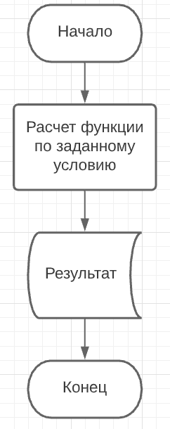
- Блок-схема алгоритма

Рисунок 1 - Блок-схема 3.1
- Текст программы на языке C++
#include <iostream>
#include <iomanip>
#include <cmath>

using namespace std;

/**
* \brief Расчёт функции
* \param x - аргумент функции
* \return значение функции
**/
double calcFunction(const double x);

/**
* \brief Точка входа в программу
* \return Код ошибки (0-успех)
**/
int main()
{
const double LOW_BOUND = 0, UP_BOUND = 1, STEP = 0.1, WIDTH = 4;

cout << setw(WIDTH) << "X" << " | " << setw(WIDTH) << "Y\n";

for (double x = LOW_BOUND; x < UP_BOUND; x += STEP)
{
if (x <= 1) {// ODZ
cout << setw(WIDTH) << x << " | " << setw(WIDTH) << calcFunction(x) << "\n";
}
else {
cout << "there is no decision!\n";
}
}

return 0;
}

double calcFunction(const double x)
{
return sqrt(1 - x) - tan(x);
}

- Результаты работы программы
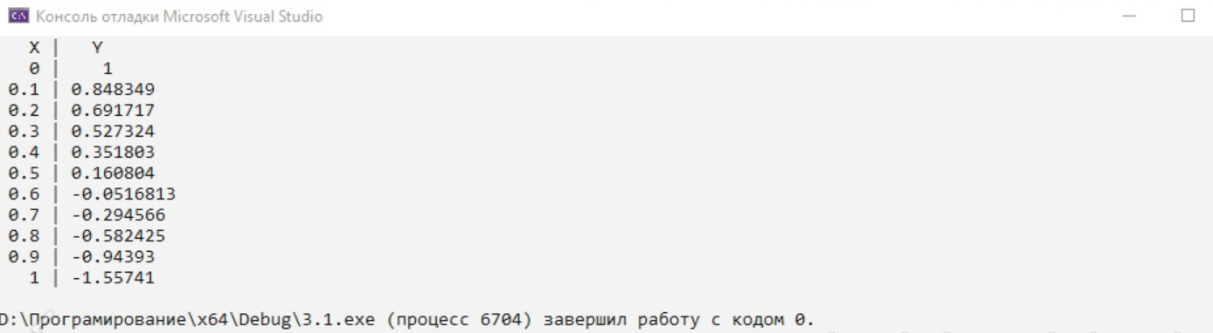
Рисунок 2 - Вывод программы 3.1
- Проверка расчётов
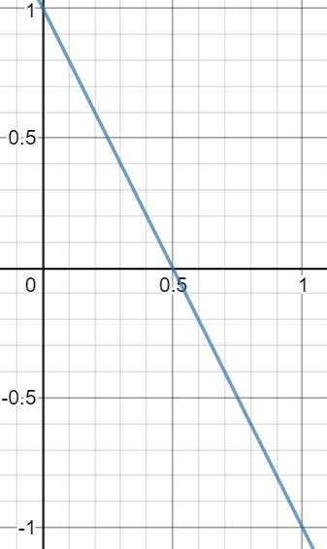

Рисунок 3 - Проверка Расчёта программы 3.1

